2017年12月15日
メディアご担当者
報道ご担当者 各位
“年末年始太り”はＴⅤで話題の
『ﾓﾃﾞﾙが秘密にしたがる体幹ﾘｾｯﾄﾀﾞｲｴｯﾄ』著者
佐久間健一監修アプリ『ボディメイクダイエット』
割引キャンペーンを開始！！

株式会社ファインシード（本社：東京都渋谷区、代表取締役社長：頼定 誠）は、通算２０，０００件以上の指導実績を持つプロトレーナー佐久間健一氏完全監修の究極ダイエットアプリ『１日６０秒で痩せよう！ボディメイクダイエット』が、ご好評につき【３ヶ月トレーニングコース割引キャンペーン】を２０１７年１２月１５日～２０１８年１月７日の期間で開始することをお知らせいたします。



■『１日６０秒で痩せよう！ボディメイク ダイエット』アプリとは
ミスユニバースやファッションモデル、芸能人など年間４，０００件のボディメイクをこなす『佐久間メソッド』を初のアプリ化！ボディメイクのプロトレーナーが動画で丁寧に教える”体型を作るエクササイズ”です。
『佐久間メソッド』とは
やせ体質になる“若返り筋”を覚醒させ、“太見せ筋”を落とすことで理想の体型に近づけます。
鍛える筋肉が変わっていくので、正しい順序でエクササイズを行うことが必要です。
１ ヶ月目：基礎代謝を上げる・姿勢改善
２ ヶ月目：体脂肪を減らす・太見せ筋を落とす
３ ヶ月目：理想のカラダを作る

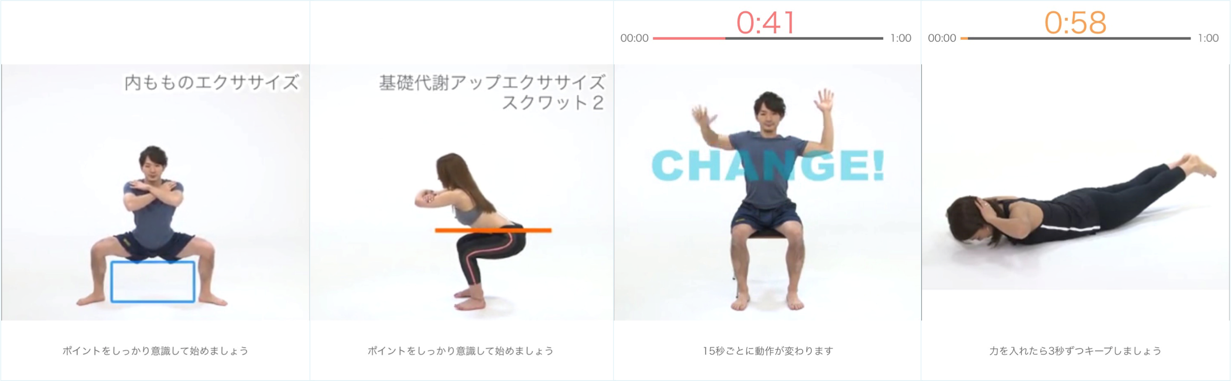

■ボディメイク・ダイエットアプリ３つのポイント
①誰でも続けられる１日１回６０秒の簡単エクササイズ
②誰でもがモデル体型を目指せる佐久間メソッド
③誰にでも分かりやすいエクササイズ動画
■この夏絶対痩せる！３ヶ月コース割引キャンペーン開始！！
多くのユーザー様からのご好評を記念して、【３ヶ月トレーニングコース２０％割引キャンペーン】を開始いたします。驚きの『佐久間メソッド』で、この夏ヤセ体質に変身しちゃいましょう！
３ヶ月コース課金料金：６００円→４８０円
（キャンペーン期間：２０１８年１月７日まで）

【ボディメイクトレーナー佐久間健一氏の紹介】
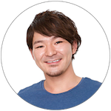

２０１６ミスユニバースジャパン日本大会公認講師
一般社団法人日本モデルボディメイク協会代表理事
ボディメイクスタジオｃｈａｒｍｂｏｄｙ代表

モデルを中心に年間４０００件以上のパーソナルトレーニングを行う。「誰でも
モデル体型に変われる」独自のモデル・エクササイズ・メソッドを展開しロサ
ンゼルス、青山、銀座など国内外でボディメイクスタジオを運営。テレビや
雑誌のエクササイズ特集の監修を務めるなど、メディアでも幅広く活動中。

┃著書：
「モデルが秘密にしたがる体幹リセットダイエット」（サンマーク出版）

┃メディア出演経歴：
ＴＶ 『バイキング』（フジテレビ）『解決！ナイナイアンサー』『女神のマルシェ』（日本テレビ）
『なないろ日和』（テレビ東京）等

┃アプリ概要
サービス名：『１日６０秒で痩せよう！ボディメイクダイエット』

提供方法：
ｉＯＳ無料アプリ（※Ａｐｐ内課金があります） ＡｐｐＳｔｏｒｅカテゴリー：ヘルスケア
Ａｎｄｒｏｉｄ無料アプリ（※Ａｐｐ内課金があります） ＧｏｏｇｌｅＰｌａｙカテゴリー：健康＆フィットネス

▼提供方法▼
無料アプリ(Google play/App Storeの各ストアより、『ボディメイク』にて検索してください)

iOS：https://itunes.apple.com/WebObjects/MZStore.woa/wa/viewSoftware?id=1107640549&mt=8
Android：https://play.google.com/store/apps/details?id=net.fineseed.bodymake&hl=ja

▼サービスの詳細はこちら▼
URL：http://bodymakediet.com/

【株式会社ファインシード会社概要】
株式会社ファインシードは、「世の中にないビジネスを創造する」を企業理念に、様々なコミュニケーションプラットホームを開発、提供しております。

名 称： 株式会社ファインシード
所在地： 〒150‐0011東京都渋谷区東3-24-2 恵比寿STビル 2F
代 表： 代表取締役社長 頼定 誠
ＵＲＬ： http://www.fineseed.net/
本リリースに関するお問い合わせはこちらまで
株式会社ファインシード 担当：尾登(おのぼり) contact@fineseed.net
TEL：03-5766-1770 Fax：03-5766-1780

